Instinto Mexicano

Fonctionnement du système de Maps

Gestion des Maps

Gestion des Maps

# Les Maps: Deux Aspects

Une map est divisée en deux aspects.

* Graphique
* Logique

## Aspect Graphique

Deux éléments sont essentiels à comprendre dans l'aspect graphique d'une map:

* Une tile;
* Une tileset;

### Tile

Une map est divisé en tile. Une tile est à une map ce qu'une cellule est à un tableau.

### Tileset

Un tileset est un fichier image contenant l'apparence graphique de chaque tile.

Ex:

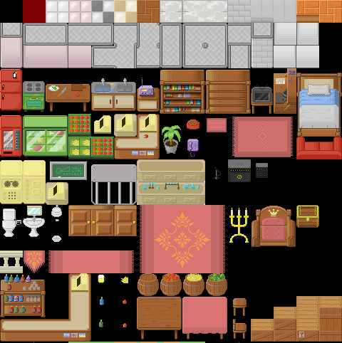

## Aspect Logique

Les maps de jeux sont constitués de deux fichiers ayant chacun comme préfixe d'extension *« Gmap »* (Game Map):

|  |  |
| --- | --- |
|  |  |
| *.Gmap_config | *.Gmap_data |

Chacun de ces fichiers possède sa fonction et ses caractéristiques propres.

### Gmap_config

Ce fichier constitue le fichier de configuration de la map. Il suit une syntaxe bien simple:

* Toutes les instructions doivent être sur leur propre ligne. Ainsi deux instruction ne peuvent être sur une seule et même ligne;
* Les commentaires utilise le symbole #;
* Le symbole d'affectation est = sans espace entre le paramètre le symbole d'affectation
  + Exemple acceptable:
    - name=map 1
    - name= map2

Chaque fichier de configuration doit contenir une valeur pour les chacun des paramètres suivant:

|  |  |  |
| --- | --- | --- |
| Paramètre | Type | Description |
| name | string | Nom de la map |
| height | int | Nombre de tile en hauteur |
| width | int | Nombre de tile en largeur |
| tileset | int | Fichier contenant le tileset |
| tile_size | int | La taille de chaque tile en pixel |
| data_file | string | Le fichier *.Gmap_data correspondant |
| N_is_solid | bool | Spécifie si le tile N est solide (pour les collisions) ou non.  Ex:   * 1_is_solid=true |

### Gmap_data

Ce fichier correspond à la map elle-même. L'emplacement de chaque tile, les unes par rapport aux autres.

Chaque tile correspond à un caractère, un chiffre allant de 0 à 9. Le tile 0 correspond à un tile vide sans apparence.

Ex:

|  |
| --- |
| 10340000000000000000000000  10000000000000000000000000  10000000000000000000000000  10000000000000000000000000  12121211111010011111111111  12122111111010011111111111 |